20 december 2020
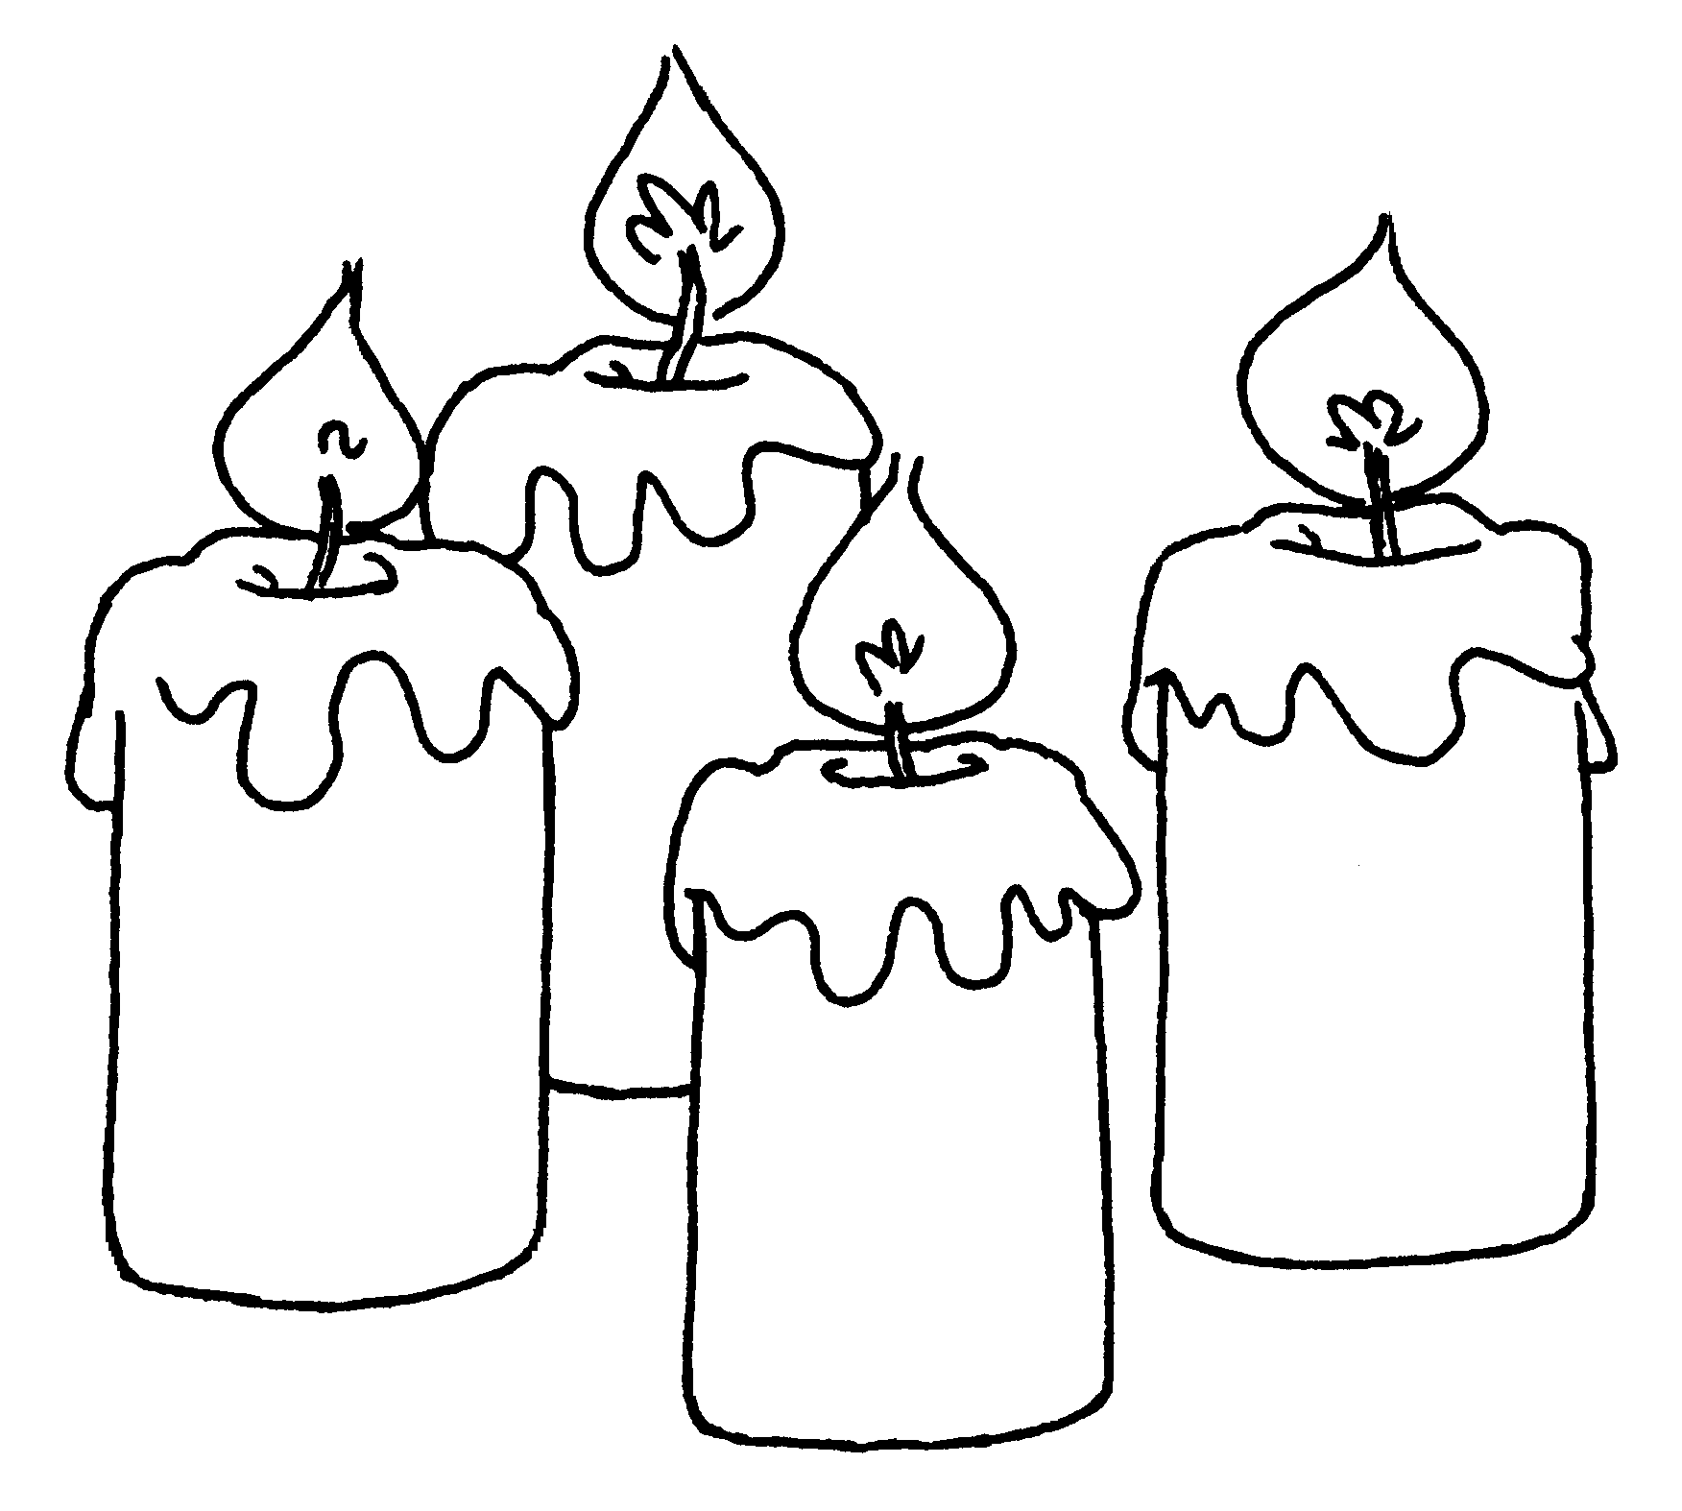
4-de Adventszondag - B

Geven ook wij ons jawoord?

OPENINGSGEBED
Heer, U bent er altijd voor mij, met uw aandacht en liefde.
Laat mij er nu ook echt zijn voor U, open mijn hart voor uw woord,
voor uw barmhartige liefde. Open mijn hart ook voor al mijn medemensen en bijzonder voor hen die in de kou staan, verbonden in geloof (+) in de naam van de vader, de zoon en de heilige Geest.

Met Maria krijgen we op deze 4de adventszondag te horen dat de Allerhoogste tussen de mensen wil komen wonen, meer nog: dat Hij in hen geboren wil worden en tot leven komen. Ja, zozeer houdt hij van ons. Een ongelooflijke boodschap is dat, maar met Maria zegde er heel nederig Ja op: ‘Doe maar, God, in uw dienst wil ik staan’. Mag dat vandaag opnieuw gebeuren, in ons, mensen zoals Maria?

Steek de vierde adventsvlam aan
en bid, verbonden met vele anderen rond het groeiende licht:

God, Schepper en Vader, wij ontsteken vandaag de vierde vlam

op de groene krans van verlangen en verwachting.

Kom, wacht niet tot wij er klaar voor zijn:

doorbreek het duister in ons en in onze wereld met uw stralend licht.

Kom in ons wonen, Immanuël, God-met-ons, herschep ons door uw kracht tot mensen in Jezus’ geest: goddelijk goed in gastvrije liefde.

INLEIDING OP DE SCHRIFTLEZINGEN
Koning David wil voor God een tempel bouwen. Maar God maakt duidelijk dat Hij wil wonen in mensen, die zijn verbond beleven.
De jonge eenvoudige vrouw Maria wordt door God gekozen om in haar schoot God-met-ons te ontvangen en een woonplaats te geven….

EERSTE LEZING uit het 2de Boek Samuel 7

Toen koning David zijn intrek had genomen in het paleis en de HEER hem rust had gegeven door hem van al zijn vijanden te verlossen, zei de koning tegen de profeet Natan: ‘Kijk nu toch! Ik woon in een paleis van cederhout, terwijl de ark van God in een tent staat.’ ‘Doe wat uw hart u ingeeft,’ antwoordde Natan ‘de HEER staat u immers terzijde.’ Maar diezelfde nacht richtte de HEER zich tot Natan: ‘Zeg tegen mijn dienaar, tegen David: “Dit zegt de HEER: Wil jij voor mij een huis bouwen om in te wonen? Dit zegt de HEER van de hemelse machten: Ik heb je achter de kudde vandaan gehaald om mijn volk Israël te leiden. Ik heb je bijgestaan in alles wat je ondernam, ik heb al je vijanden voor je uitgeschakeld en ik heb je naam gevestigd als een
van de groten der aarde. Ik heb aan mijn volk Israël een gebied toegewezen. Daar heb ik het geplant en daar kan het nu onbevreesd wonen. Het wordt niet langer door misdadige volken onderdrukt, zoals toen het er pas woonde, en ik rechters over mijn volk Israël had aangesteld. Jou heb ik rust gegeven door je van je vijanden te verlossen. De HEER zegt je dat hij voor jou een huis zal bouwen:
Jou stel ik in het vooruitzicht dat je koningshuis eeuwig zal voortbestaan en je troon nooit zal wankelen.”’

MEDITATIELIED
God wil een tempel bouwen om ons nabij te zijn,
en boven alle vrouwen zal zij gezegend zijn
die Hij zich heeft verkoren: Maria is haar naam,
een roos die zonder doornen in bloei zal komen staan.

Die bloem gaat zich ontvouwen, het zonlicht wekt haar zacht-,
verwacht in stil vertrouwen het wijken van de nacht:
zo heeft zij willen wachten, de hoop in zich gevoed;
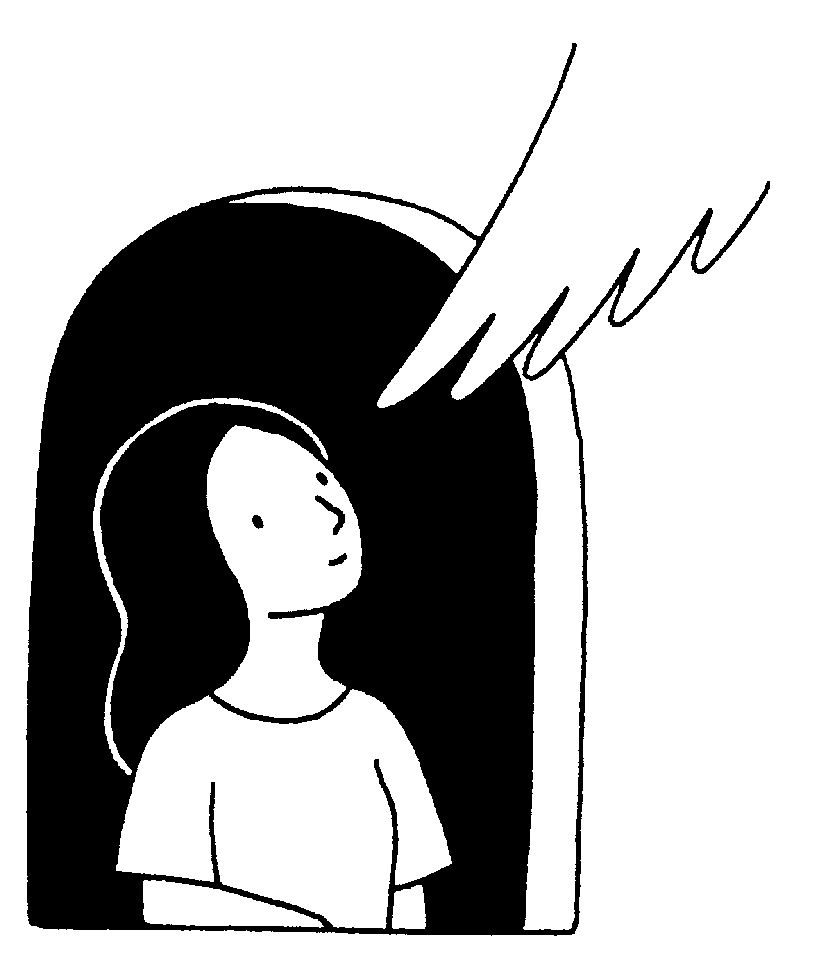
zo schijnt na vele nachten ons levenslicht voorgoed.

Zijn warmte zal verlichten de armen van het land,
op aarde vrede stichten: kom, reik elkaar de hand.
God zal zijn tempel bouwen: een wereldwijd tehuis;
mensen die Hem vertrouwen worden er kind aan huis.

EVANGELIELEZING uit het Lucas-evangelie 1,26-38.

Toen Elisabeth zes maanden zwanger was zond God de engel Gabriël naar de stad Nazaret in Galilea, naar een meisje dat was uitgehuwelijkt aan een man die Jozef heette, een afstammeling van David.
Het meisje heette Maria. Gabriël ging haar huis binnen en zei:
‘Gegroet Maria, je bent begenadigd, de Heer is met je.’
Ze schrok hevig bij het horen van zijn woorden en vroeg zich af
wat die begroeting te betekenen had. Maar de engel zei tegen haar:
‘Wees niet bang, Maria, God heeft je zijn gunst geschonken.
Luister, je zult zwanger worden en een zoon baren, en je moet hem Jezus noemen. Hij zal een groot man worden en Zoon van de Allerhoogste worden genoemd, en God, de Heer, zal hem de troon van zijn vader David geven. Tot in eeuwigheid zal hij koning zijn over het volk van Jakob, en aan zijn koningschap zal geen einde komen.’
Maria vroeg aan de engel: ‘Hoe zal dat gebeuren?
Ik heb immers nog nooit gemeenschap met een man gehad.’
De engel antwoordde: ‘De heilige Geest zal over je komen
en de kracht van de Allerhoogste zal je als een schaduw bedekken. Daarom zal het kind dat geboren wordt, heilig worden genoemd
en Zoon van God. Luister, ook je familielid Elisabet is zwanger
van een zoon, ondanks haar hoge leeftijd. Ze is nu, ook al hield men haar voor onvruchtbaar, in de zesde maand van haar zwangerschap, want voor God is niets onmogelijk.’
Maria zei: ‘De Heer wil ik dienen: laat er met mij gebeuren wat u hebt gezegd.’ Daarna liet de engel haar weer alleen.

DUIDING
In de evangelielezing klinkt de vraag door of wij – zoals Maria,
klaar en bereid zijn om zelf een gastvrij huis te worden voor onze God, die met mensen wil wonen op deze aarde?
Een oude spreuk zegt:
'De Allerhoogste woont waar men Hem binnenlaat'.
Willen wij ons -zoals Maria- laten doen door Gods Geest,
om vruchtbaar te worden in een leven van verzoening,
ware solidariteit en dienstbaarheid, zoals dat van Jezus?...

LATEN WE BIDDEN

Heer, vernieuw in ons uw liefde voor de aarde
en voor de mensen die haar bewonen.
Doe ons beseffen hoe groot uw liefde voor ons is…
Heer Jezus, kom en hoor onze bede, en schenk ons liefde en vrede.

Vernieuw in ons uw hartstocht voor gerechtigheid.
Doe ons het grondeloos onrecht beseffen van armoede en uitsluiting…
Heer Jezus, kom en hoor onze bede, en schenk ons liefde en vrede.

Vernieuw in ons de kracht om wegen te zoeken
om de aarde en elkaar te dienen. Doe ons groeien in solidariteit
voor wie geen toekomst heeft om van te dromen…
Heer Jezus, kom en hoor onze bede, en schenk ons liefde en vrede.
Vernieuw in ons het begaan zijn met kwetsbare mensen zonder huis
en thuis, vluchtelingen en ontheemden. Doe ons groeien in zorg
voor geborgenheid en veiligheid, voor een dak boven hun hoofd…
Heer Jezus, kom en hoor onze bede, en schenk ons liefde en vrede.

Heer God, U wilt wonen in de harten van mensen.
Breek ons hart en ons leven open en maak het warm en gastvrij voor elk ander. Sterk ons om met velen onze en uw wereld zo in te richten dat ze een echte thuis van geborgenheid, samenhorigheid en vrede wordt voor al uw mensenkinderen. Dan zult U voorgoed in ons midden wonen, God van Liefde voor alle mensen. Amen

EEN LIED MARIA TER ERE
God wil bij mensen wonen, Hij vraagt om onderdak.
Wie stelt zich voor Hem open, wie geeft aan Hem zijn hart?
Waar is het huis op aarde dat Hem een welkom roept,
wie is voor God de Vader de mens naar wie Hij zoekt?

Een vrouw neemt Hem ter harte, Maria is haar naam;
haar God is haar te machtig, zij biedt haar diensten aan.
Zij huivert van ontroering, geluk valt in haar schoot:
God kiest haar tot de moeder van zijn geliefde Zoon.

Maria zingt haar loflied. God voelt zich thuis bij haar;
wie is Hij dat Hij omziet naar haar geringe staat?
Hij is de God der armen voor wie Hem roept in nood;
Hij is de mens barmhartig die nederig op Hem hoopt.

GEBED OM ZEGEN

Gij, God, die ons verwachten kent en ons zegent met liefde,
die in ons de vrucht van vertrouwen en hoop wekt,
geef ons een open oog, een helder zicht ook in de nacht,
op Wie het licht van de wereld is.
Woon onder ons in wie Hij is, in wat Hij zegt, in wat Hij met ons doet.
Leid en zegen ons (+) Vader, zoon en heilige Geest. Amen. Naar Sytze de Vries

Maak je hart klaar voor Hem wiens geboorte wij
over enkele dagen gedenken, en wiens menswording we ook nu opnieuw mogen ervaren en beleven:
Jezus, kind van Maria en Jozef, zoon van de Allerhoogste, onze Heer.

